Производственная практика.

Разработка, администрирование и защита базы данных

Отчет 4

Тема: «Электроразведочное профилирование на постоянном токе (СЭП).»

Анастасия Бородина Владимировна 2207д2

25.01.2025

**Описание окон и элементов.**

**1. Главное окно приложения – "Список проектов"**

Элементы:

Таблица со списком проектов: Название, Заказчик, Даты начала и окончания

Кнопки: добавить проект, изменить, удалить. 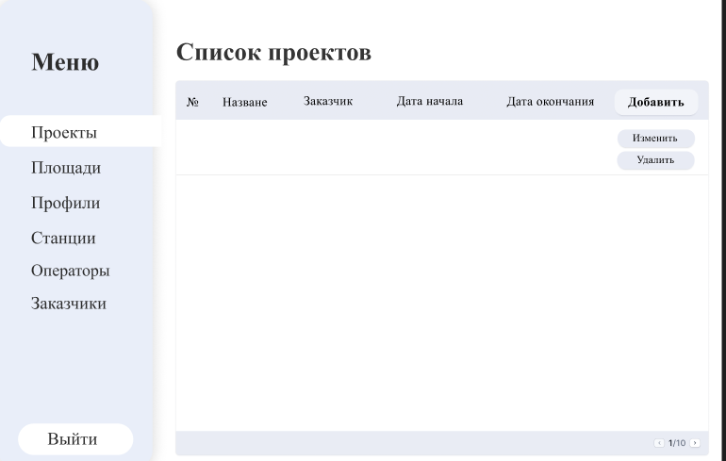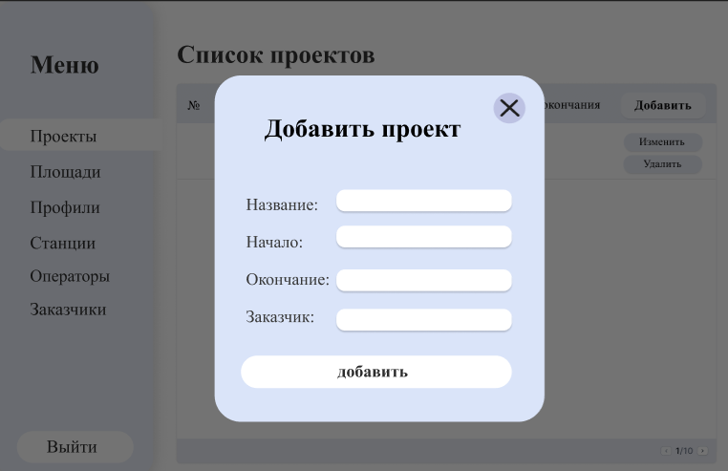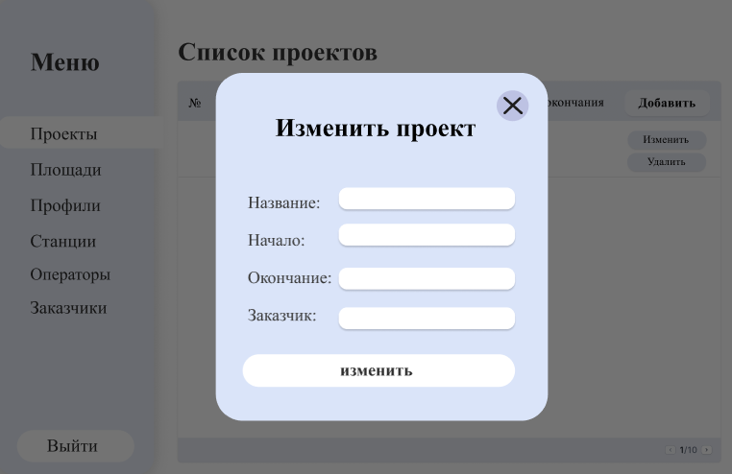   
  
**2. Боковое меню**Элементы:|  
Кнопки: проекты, площади, профили, станции, операторы, заказчики, выйти из программы.

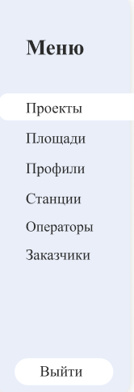

**3. Окно "Площади проекта"**

Элементы:

Заголовок с названием проекта

Таблица со списком площадей: Название, координаты, проект

Кнопки: добавить площадь, редактировать, удалить, кнопка схема (переключиться между схемой и таблицей), селектор выбора площади

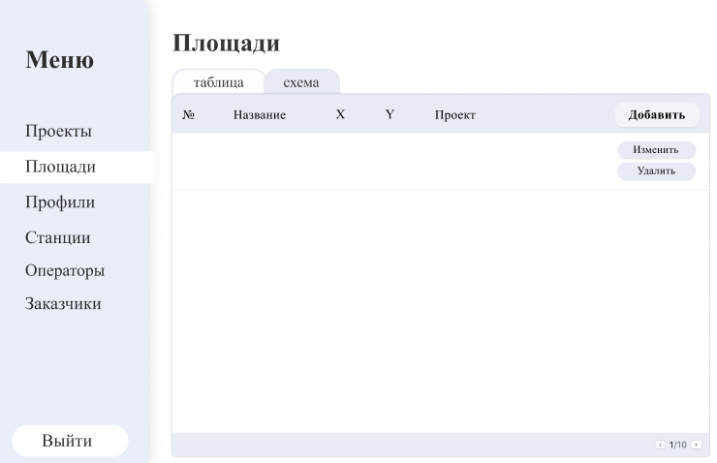

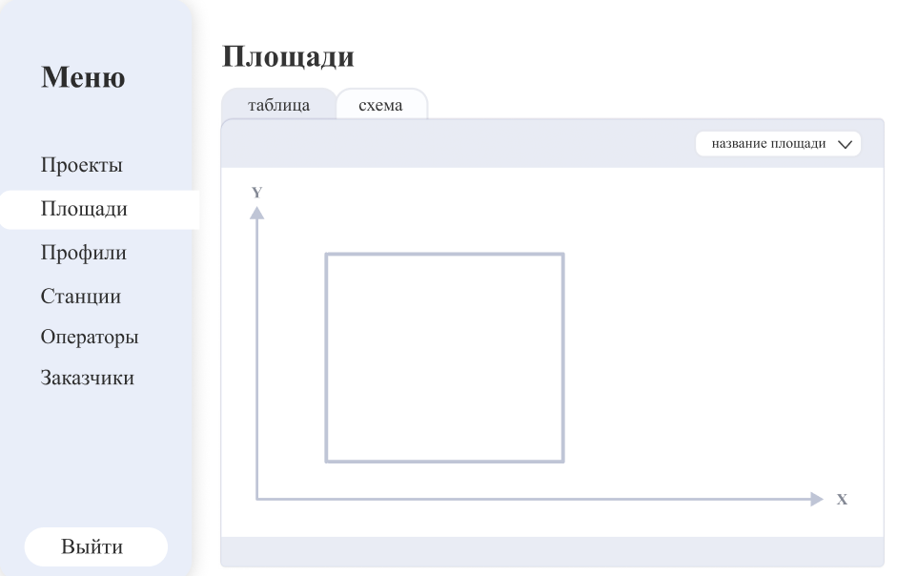

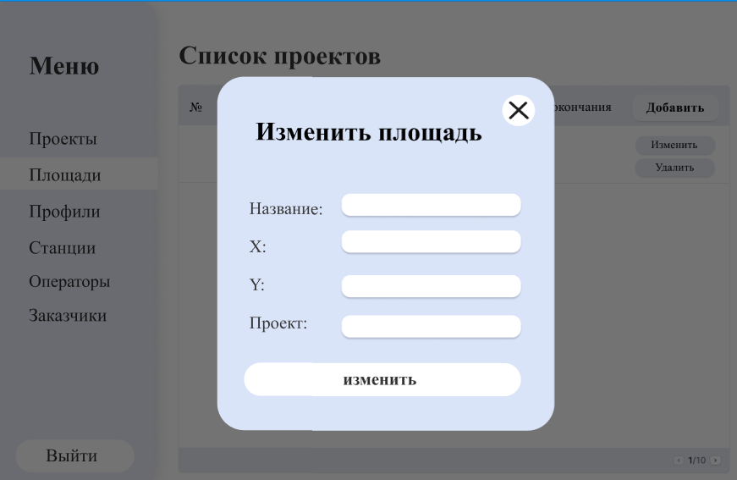

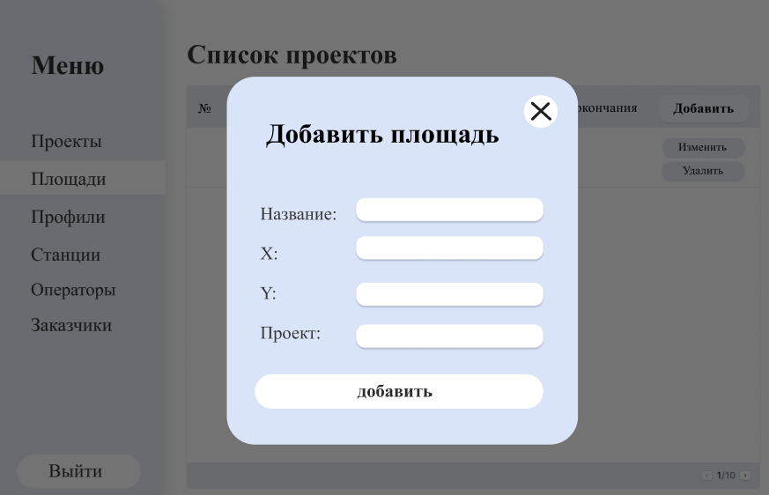

**4. Окно "Профили площади"**

Элементы:

Заголовок с названием проекта

Таблица со списком профилей: Название, координаты, проект, площадь

Кнопки: добавить профиль, редактировать, удалить, кнопка схема (переключиться между схемой и таблицей), селектор выбора профиля.

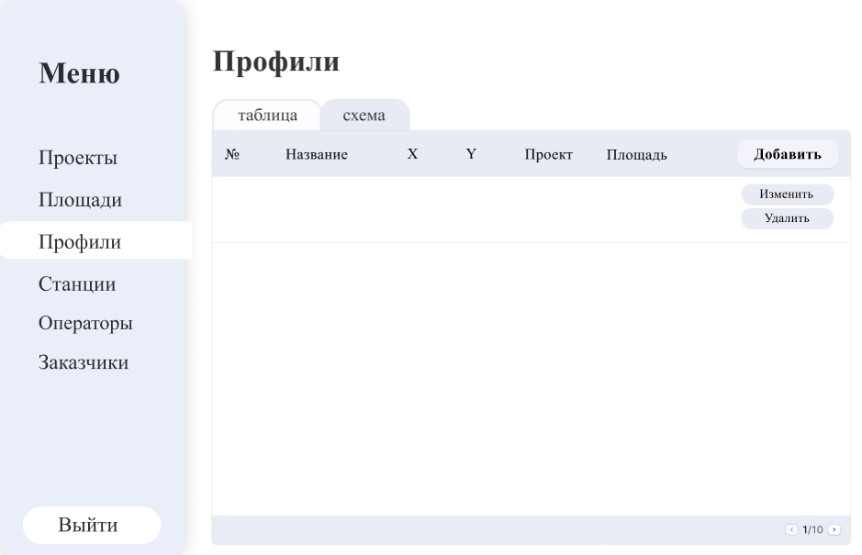

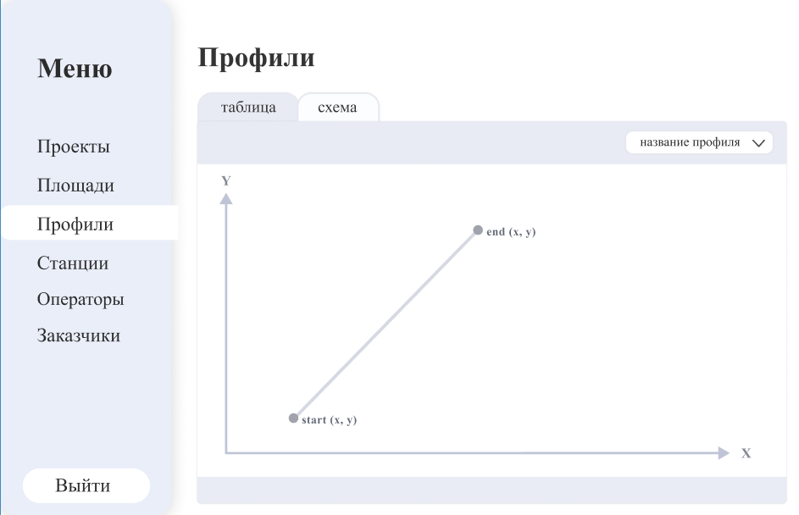

Окна добавить и изменить аналогичны по дизайну окнам добавить и изменить у вкладки проекты.

**5. Окно "Станции профиля"**

Элементы:

Селектор выбора проекта, площади, профиля

Таблица со списком станций: Координаты, Высота

Кнопки: добавить станцию, редактировать, удалить.

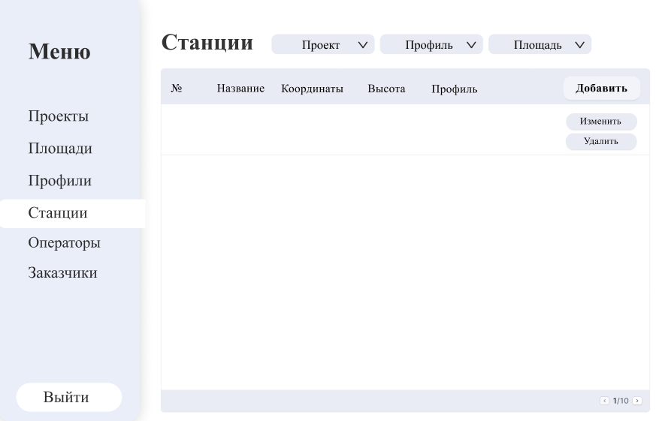

Окна добавить и изменить аналогичны по дизайну окнам добавить и изменить у вкладки проекты.

**6. Окно "Измерения станции"**

Элементы:  
Селектор выбора станции

Таблица со списком измерений: Дата, Тип, Значение, Ед. изм., Оператор, селектор выбора станции, типа измерения.

Кнопки: добавить измерение, редактировать, удалить, кнопка схема (переключиться между схемой и таблицей)

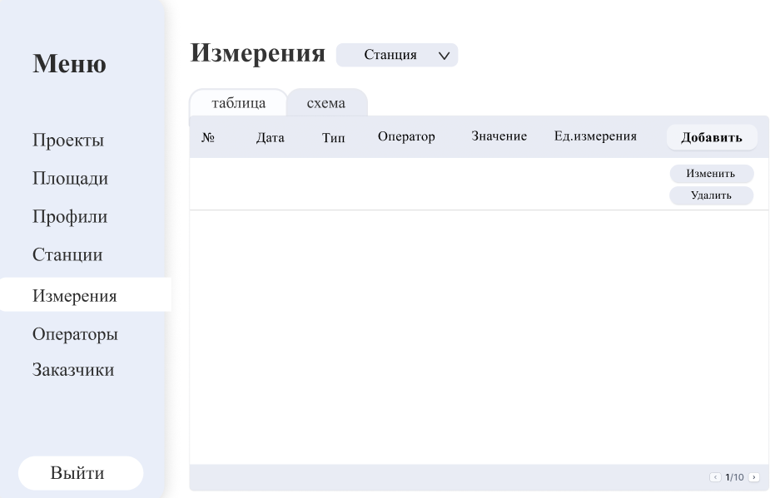

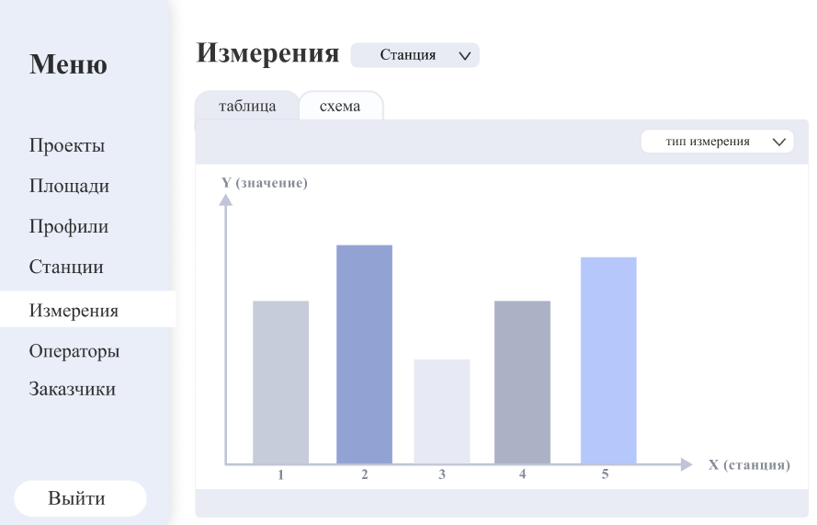

Окна добавить и изменить аналогичны по дизайну окнам добавить и изменить у вкладки проекты.

**7. Окно "Заказчики"**

Элементы:

Таблица со списком заказчиков: Название компании, Телефон

Кнопки: добавить заказчика, редактировать, Удалить

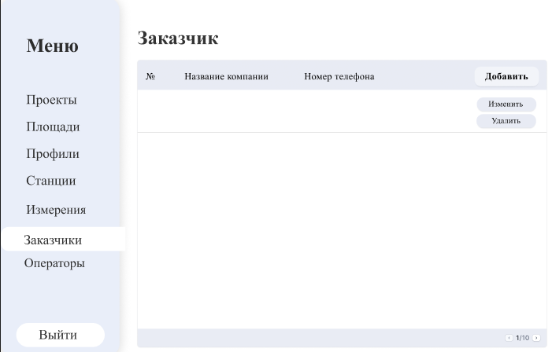

Окна добавить и изменить аналогичны по дизайну окнам добавить и изменить у вкладки проекты.

**8. Окно "Операторы"**

Элементы:

Таблица со списком операторов: ФИО, Организация, Квалификация

Кнопки: добавить оператора, редактировать, удалить

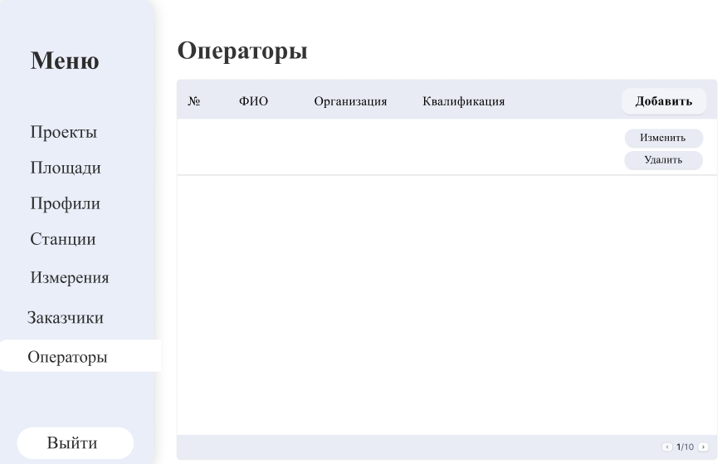

Окна добавить и изменить аналогичны по дизайну окнам добавить и изменить у вкладки проекты.